参考文档

# 项目介绍

## 项目构成

项目由前端项目（微信小程序端）和后端服务端项目两部分构成。

小程序端项目使用微信小程序原生框架实现，后端项目使用Java语言，框架使用SpringBoot+MyBatis，数据库使用MySQL。**重点为小程序端。**

## 页面组成

小程序端一共9个页面：

主页

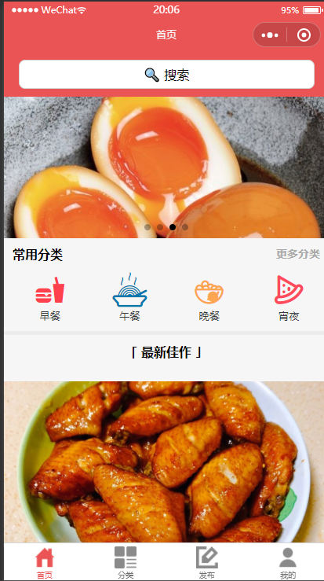

搜索页

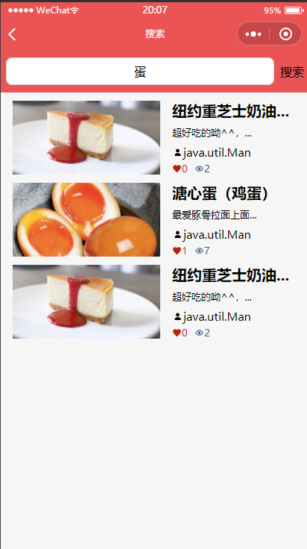

菜谱详细内容页

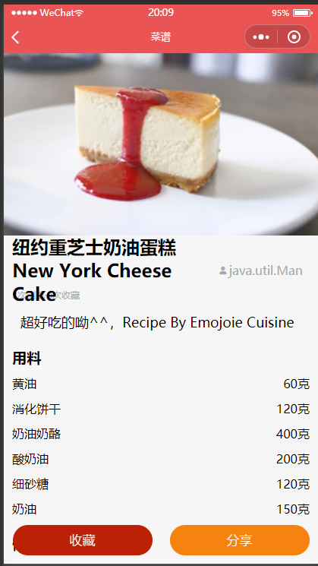

分类页

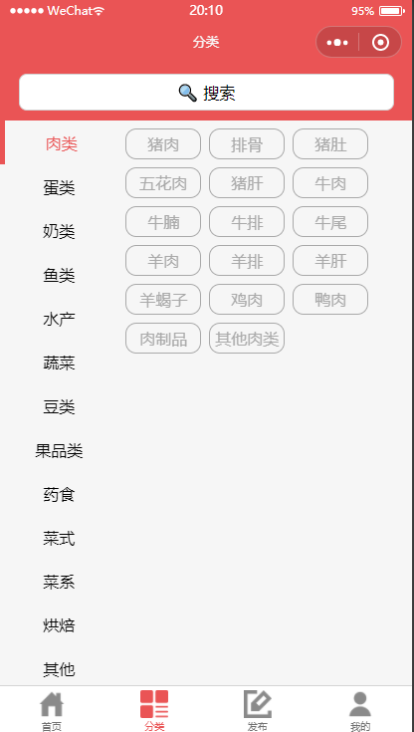

发布/修改菜谱页面

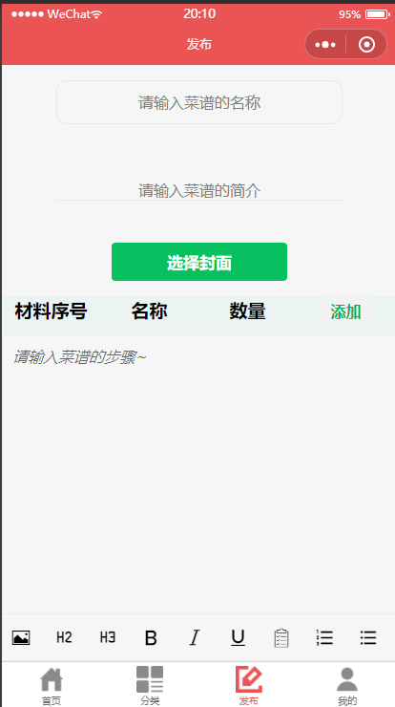

个人中心

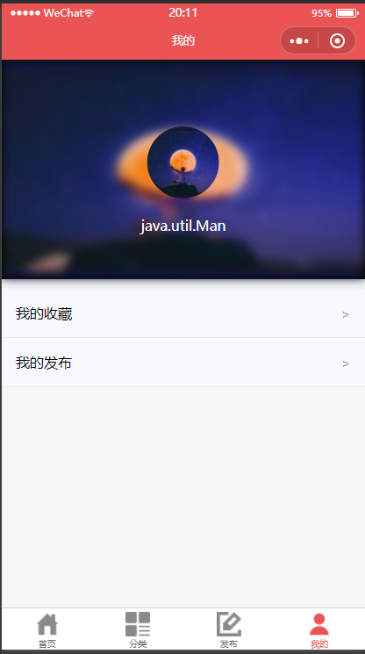

我的收藏

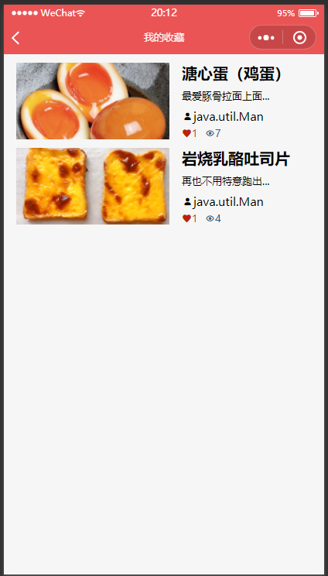

我的发布

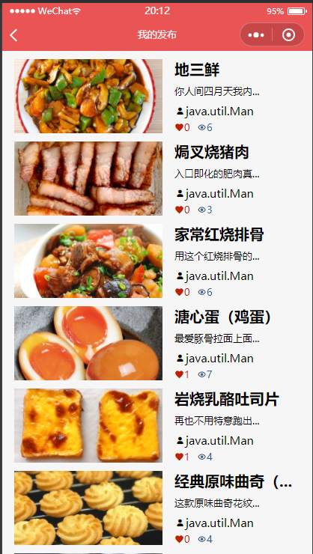

登录页

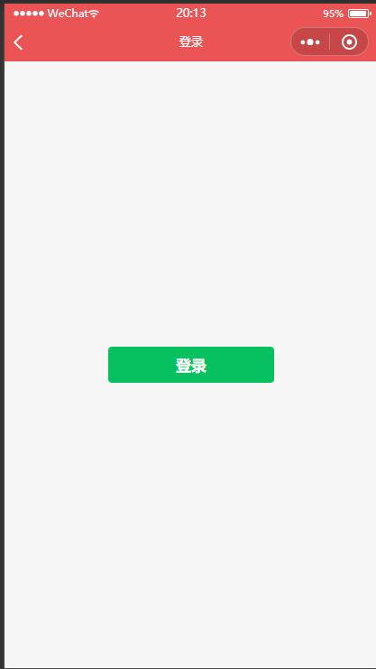

## 页面分工

1. 首页 搜索页
2. 分类页 菜谱详细内容页
3. 发布/编辑菜谱页
4. 个人中心、登录、我的发布、我的收藏

# 项目运行

1. 微信小程序端的数据依靠后端服务项目提供，因此运行微信小程序端项目必须先运行服务端项目。服务端项目已经放到服务器上，此步可以忽略
2. 安装node.js

微信小程序端使用axios向后端发起请求，axios使用npm安装，而nmp依赖node环境，因此第一步先安装node环境（同时安装了npm）

参考安装链接：<https://segmentfault.com/a/1190000018634077>

修改镜像下载地址为淘宝：<https://blog.csdn.net/myfmyfmyfmyf/article/details/81295674>

1. 安装axios

项目根目录中（有package.json文件的那层）运行下面命令：

npm i axios axios-miniprogram-adapter

1. 微信小程序运行构建npm

